1. 打开Linux系统，建立一个目录。建立目录命令为【mkdir】。并用【ls】命令查看目录相关信息，如图，我们知道test的权限为rwxr-xr-x。

[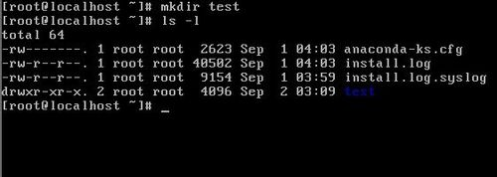](http://jingyan.baidu.com/album/380abd0a7190061d90192cce.html?picindex=2)

1. 2

chgrp:改变文件所属用户组。命令格式为：chgrp 用户名 文件或目录。如图，用户组原为root，现在被修改到nerd用户组。

[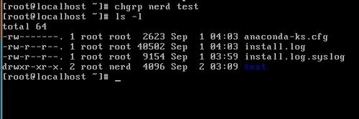](http://jingyan.baidu.com/album/380abd0a7190061d90192cce.html?picindex=3)

1. 3

chown:改变文件所有者。命令格式为：chown 所有者 文件或目录。如图，目录所属者原来为root，用chown该所属者为bin。

[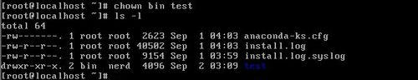](http://jingyan.baidu.com/album/380abd0a7190061d90192cce.html?picindex=4)

1. 4

chmod:改变文件的权限。命令格式为：chmod 权限属性 文件或目录。如图原来目录的权限为rwxr-xr-x，后来修改为rwxrwxrwx。

[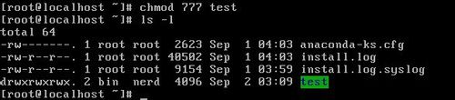](http://jingyan.baidu.com/album/380abd0a7190061d90192cce.html?picindex=5)

1. 5

查看三个命令的具体用法，这里可以借助【man】命令，查看chgrp、chown、chmod的相关参数与具体用法。

[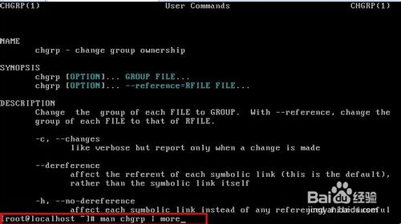](http://jingyan.baidu.com/album/380abd0a7190061d90192cce.html?picindex=6)